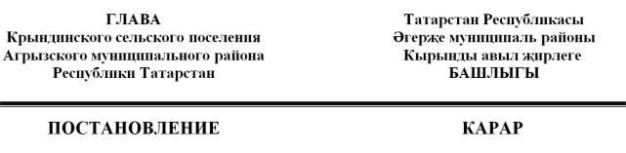

 | 14.11.2025 |  | с. Крынды | № | 2
О назначении схода граждан в населенном пункте Тукай муниципального образования «Крындинское сельское поселение» Агрызского муниципального района Республики Татарстан по вопросу введения и использования средств самообложения граждан

В соответствии с действующим законодательством, руководствуясь статьей 35 Закона Республики Татарстан от 28 июля 2004 года № 45-ЗРТ «О местном самоуправлении в Республике Татарстан», статьей 14 Устава муниципального образования «Крындинское сельское поселение» Агрызского муниципального района Республики Татарстан, Глава Крындинского сельского поселения Агрызского муниципального района Республики Татарстан ПОСТАНОВИЛ:
1. Назначить на 09ч. 00 мин. 25 ноября 2025 года сход граждан по вопросу введения и использования средств самообложения граждан в населенном пункте Тукай муниципального образования «Крындинское сельское поселение» Агрызского муниципального района Республики Татарстан.
2. Утвердить вопросы, выносимые на сход граждан:
2.1. «Согласны ли вы на введение и использование средств самообложения в 2026 году в сумме 700 рублей с каждого совершеннолетнего жителя, зарегистрированного по месту жительства на территории населенного пункта Тукай муниципального образования «Крындинское сельское поселение» Агрызского муниципального района Республики Татарстан, за исключением инвалидов I группы, одиноких престарелых граждан (достигших 80 лет) , студентов, обучающихся на очной форме обучения, лиц, призванных на службу в ряды Российской Армии, лиц, находящихся в местах лишения свободы, а также освобождением от платежа участников специальной военной операции (военнослужащих по контракту, мобилизованных, добровольцев) и членов их семей (совместно проживающих родителей, супругов, совершеннолетних детей) и направлением полученных средств на решение вопросов местного значения по выполнению следующих работ:
1. Проектирование, строительство и ремонт систем водоснабжения и водоотведения, водонапорных башен, скважин и других инженерных сооружений, обеспечивающих забор воды из источников водоснабжения, ее очистку, транспортировку и подачу воды жителям (Приобретение материалов для ремонта родника и очистка территории, прочие расходы по содержанию водоснабжения)

«ЗА» «ПРОТИВ»
2.2. «Согласны ли вы отменить решение о результатах схода граждан в населенном пункте Тукай муниципального образования «Крындинское сельское поселение» Агрызского муниципального района Республики Татарстан по вопросу введения и использования средств самообложения граждан на 2026 год от 31.10.2025 №1 в связи с приведением нормативно-правового акта в соответствие с действующим законодательством. Статьи 25.1, 56 Федерального закона от 06 октября 2003 года № 131-ФЗ «Об общих принципах организации местного самоуправления в Российской Федерации» признаны утратившими силу
«ЗА» «ПРОТИВ».

3. Провести сход граждан по адресу: Республика Татарстан, Агрызский район, п. Тукай, ул. Тукая, д. 17, территория фельдшерско-акушерского пункта.
4. Поручить Исполнительному комитету Крындинского сельского поселения Агрызского муниципального района Республики Татарстан организацию и проведение схода.
5. Настоящее постановление обнародовать на информационных стендах Крындинского сельского поселения Агрызского муниципального района Республики Татарстан, разместить на официальном сайте Агрызского муниципального района Республики Татарстан в составе портала муниципальных образований Республики Татарстан(http://www.agryz.tatarstan.ru) и опубликовать на официальном портале правовой информации Республики Татарстан (http://pravo.tatarstan.ru) в информационно-телекоммуникационной сети «Интернет».
6. Настоящее постановление вступает в силу со дня его опубликования.
7. Контроль за исполнением настоящего постановления оставляю за собой.

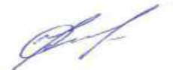
Главы Крындинского сельского
поселения Агрызского муниципального
района Республики Татарстан: Р.Р.Мауликаев


